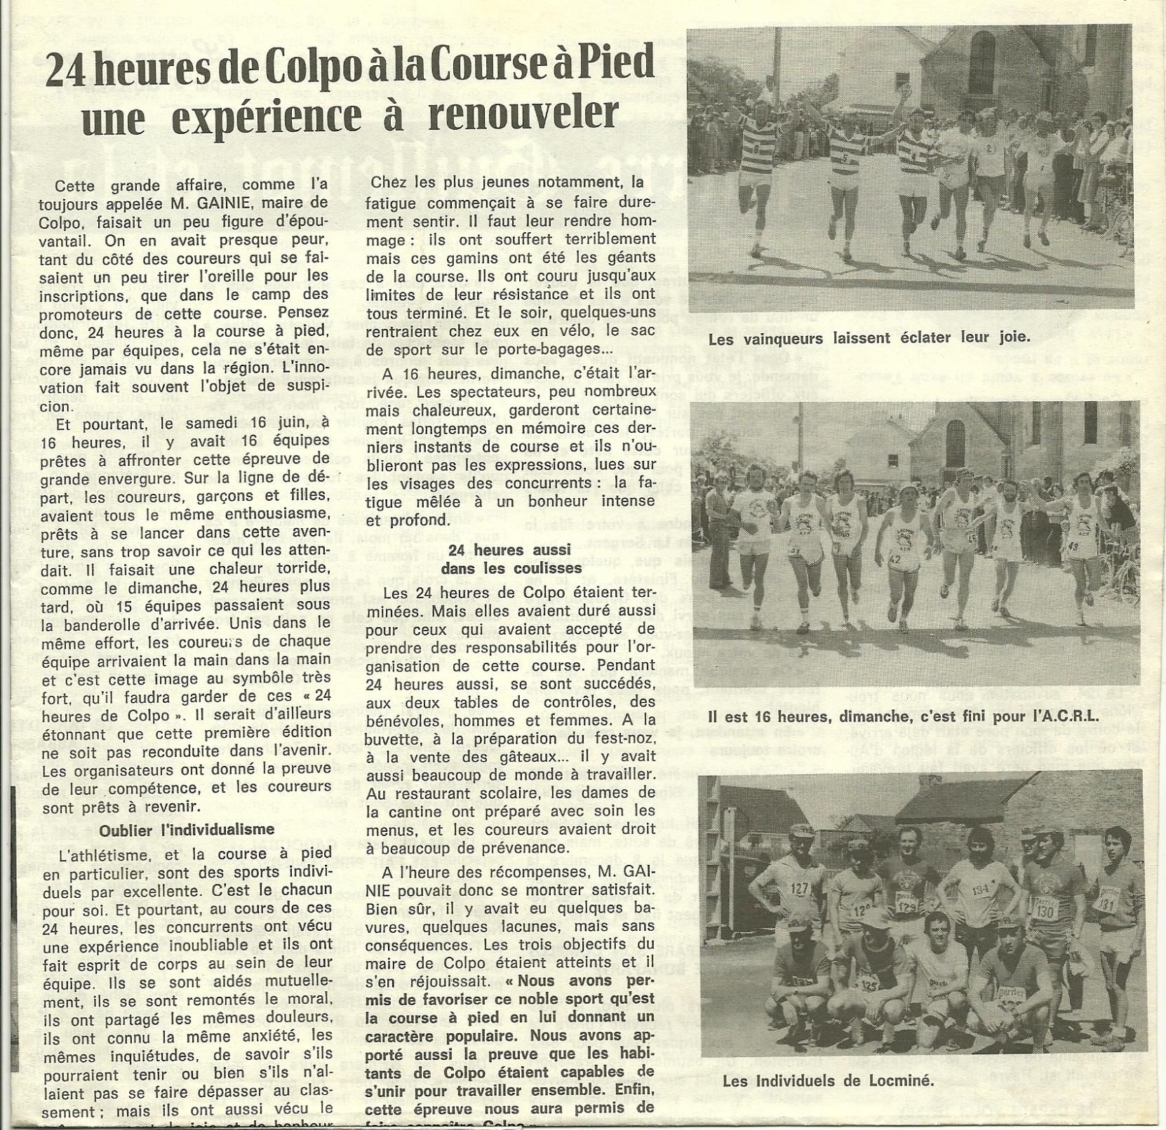
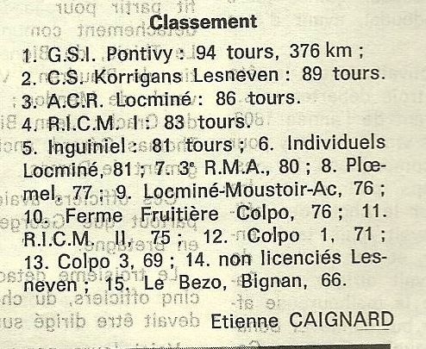
24 HEURES DE COLPO PAR RELAIS DE 6 COUREURS 1979

